**Рабочий лист к проекту: «Тайна имени»**

**Ученика (цы) 3 класса «В» _____________________________________________**

Нам невозможно стать другими -

И свой характер изменить.

И остается только имя,

Свое с достоинством носить.

*Вячеслав Хомич*

**Цель работы:** раскрыть происхождение и значение своего имени, а также выяснить: существует ли прямая связь между именем человека и его характером.

**Гипотеза.**Имена у людей появились не случайно.

**План работы.**

1. Узнать об истории возникновения своего имени.

2. Узнать, какие существуют формы твоего имени.

3. Выяснить, какие герои литературных произведений или известные люди носят такое же имя.

4. Сделать вывод.

**Выполнение работы.**

Что означает слово «имя» (найти в словаре).

____________________________________________________________________________________________________________________________________________________

_________________________________________________________________________

**1**

***Меня зовут (полное имя)*** _____________________________________

***История происхождения имени***

*Из какого языка* ___________________________

*Что обозначает____________________________________________________________*

*Что интересного можно ещё рассказать об этом имени*

*________________________________________________________________________________________________________________________________________________________________________________________________________________________________________________________________________________________________________*

**2**

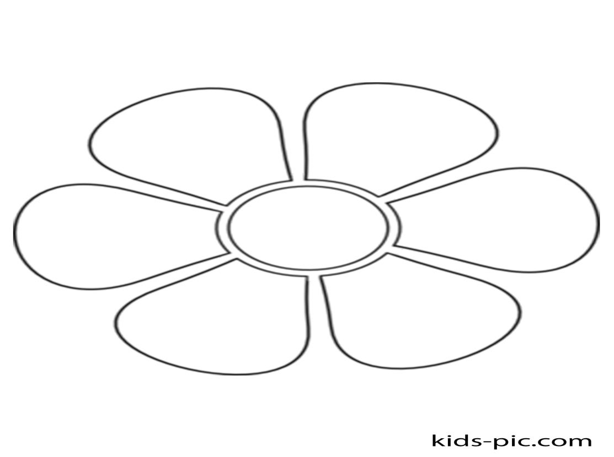



**3**

***Такое же имя у***

*литературных героев (если есть) ____________________________________________________________________________________________________________________________________________________*

*известных людей*

*________________________________________________________________________________________________________________________________________________________________________________________________________________________________________________________________________________________________________*

**4**

***Вывод: ______________________________________________________________________________________________________________________________________________________________________________________________________________________________***

***Приложение.***

*(Презентация, стенгазета формат А 3, буклет, книжка)*